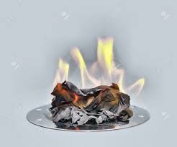
Combustion de quelques matériaux organiques dans l'air
Pr. EL HABIB
Objectifs
- Reconnaître les produits de combustion de quelques matériaux organiques dans le
dioxygène de l'air et déduire le type d'atomes constituant ces matériaux ;
- Connaître les dangers de combustion de matériaux organiques et leurs effets sur la santé et l'environnement.
MY Ismail
Matière
Collège :
Matériel nécessaire : - Montage comportant un entonnoir relié à un erlenmeyer contenant de l'eau de chaux - morceau de polyéthylène ;
- Modèles moléculaires ;
- Photos, ou/et documents, ou/et ressource numérique.
- Que se passe-t-il quand du papier et du plastique brûlent dans l’air ?
- Quels sont les dangers de combustion des matériaux organiques ?
- Et comment peut-on limiter ces dangers ?

- Les matériaux organiques sont d’origines végétales exemple : couton, bois, pétrole
- ou d’origines animales exemple : peau, tissu …
- ou des matières synthétiques comme plastiques. papier…………..
- Combustion de papier dans l’air
- Expérience
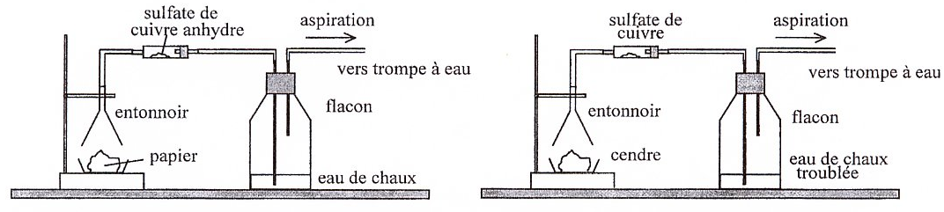
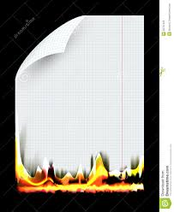

- Observation et conclusion :
- Le papier brûle avec une flamme jaune et la fumée noire indique la formation du carbone (combustion incomplète) .
- L’eau de chaux qui se trouble (dioxyde de carbone comme produit).
- la buée qui apparaît sur les parois intérieures du tube à essai indique la formation de l’eau.
- La combustion de papier est incomplète qui produit essentiellement le dioxyde de carbone et l’eau et d’autre produits selon l’équation :
$$papier +dioxygène →eau +dioxyde de carbone +autres produits$$
$$papier + O_{2} → H_{2}O + CO_{2 }+ autres produits$$
- Selon la loi de conservation des atomes le papier se constituée essentiellement d’atome de carbone et hydrogène
- Combustion de plastique dans l’air
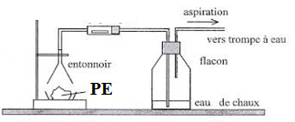
- Expérience :

- Observation et conclusion :
- L’eau de chaux qui se trouble indique la formation du dioxyde de carbone.
- la buée qui apparaît sur les parois intérieures du tube à essai indique la formation de l’eau.
- La fumée noire formée sur la coupelle indique la formation du carbone.
- La combustion du polyéthylène dans le dioxygène de l’air est une réaction chimique qui produit essentiellement de l’eau et du dioxyde de carbone et d’autre produits
- L’équation de combustion s’écrit :
$$polyéthylène +dioxygène →eau +dioxyde de carbone +autres produits$$
$$polyéthylène + O_{2} → H_{2}O + CO_{2 } +autres produits$$
- Le polyéthylène est essentiellement constitué d’atomes d’hydrogène et de carbone.
- Donc les matiées organiques se constitueé essentilement d’atomes d’hydrogène et de carbone.

- Dangers de combustion des matériaux organiques (matières organiques)
- La combustion des matériaux organiques conduit à la formation des gaz toxiques qui peuvent présenter un danger pour la santé et l’environnement.
- Exemples

La matière organique | Le gaz produit | Le danger
- Polychlorure de vinyle (PVC)  - Polystyrène (PS)  - Polyéthylène (PE) | Monoxyde de carbone  $$CO$$ | - c’est l’asphyxie, qui peut provoquer la mort.
- Polychlorure de vinyle (PVC) | Chlorure d’hydrogène  $$HCl$$ | - Le chlorure d’hydrogène est un gaz toxique qui attaque les poumons.  - Le chlorure d’hydrogène est un gaz qui rend les eaux de pluie acides, capables de détruire la végétation.
- Nylon | Cyanure d’hydrogène  $$HCN$$ | - Le cyanure d’hydrogène est un gaz mortel pour l’être humain.
- Polyéthylène (PE) | Dioxyde de carbone  $$CO_{2}$$ | - augmenter la température moyenne de la terre, donc l’effet de serre.

Conclusion :
- La combustion de la matière organique dans le dioxygène est une réaction chimique qui produit essentiellement de l’eau et du dioxyde de carbone.
- La matière organique est essentiellement constituée d’atomes de carbone C et d’atomes d’hydrogène H.
- Certaines combustions des matières organiques produisent en plus du dioxyde de carbone et de l’eau, d’autres produits qui dépendent de la nature de la matière organique brûlée.
- La combustion des matériaux organiques conduit à la formation des gaz toxiques qui peuvent présenter un danger pour la santé et l’environnement

